Задание «Тайна растений»
Составитель:
Теплова Г.Л.,
учитель,
МОУ СШ №9
В школе на уроке окружающего мира мы говорили о строении растений, и мне стало интересно узнать о корневой системе растений больше.
В энциклопедии «Мой мир» написано о том, что корневая система чрезвычайно важна для растений. Ведь растения не могут, как животные, передвигаться и добывать себе пищу. С помощью корней растения прочно закрепляются в земле, происходит поглощение питательных веществ и воды из почвы. А вода - основа жизни всего живого.
В «Большой энциклопедии растений»я узнал, что не все корни растут под землей, некоторые воздушные растения, например Тилландсия, растут на деревьях и на других растениях. Корни растению нужны исключительно для того, чтобы закрепиться на какой-либо поверхности. А вода и питательные вещества поглощаются через листву. Другие, такие как орхидеи, имеют воздушные корни, которые растут без почвы. В зависимости от вида воздушные корни могут расти вверх, наружу или вниз к почве.

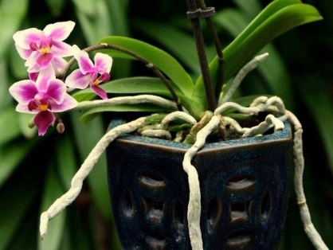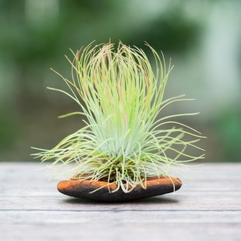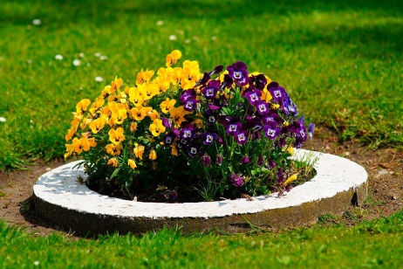
Найдите и выпишите роль корневой системы растений, найдите противоречия.
«Мой мир» | «Большая энциклопедия растений»

Методический паспорт к заданию

Название задания | Тайна растений
Место задания в образовательном процессе | - Предмет: окружающий мир  - Класс: 3  - Тема: Мир растений. Классификация растений. Особенности каждой группы растений  - Место на уроке: обобщение материала
Вид (виды) функциональной грамотности, на формирование которого (которых) направлено задание | Читательская грамотность  Естественнонаучная грамотность
Характеристика задания | Контекст личностной, образовательный  Тип текста сплошной  Формируемые читательские компетенции:  - находить и извлекать информацию;  - интегрировать и интерпретировать информацию  - осмысливать и оценивать содержание и форму текста;  - использовать информацию из текста  Формируемые естественнонаучные компетенции:  - интерпретация данных и использование научных доказательств для получения выводов  Формируемые читательские умения  - находить и извлекать одну или нескольких единиц информации, расположенных  -формулировать выводы на основе обобщения отдельных текста  - Обнаруживать противоречия, содержащиеся в одном или нескольких текстах  Формируемые естественнонаучные умения  - анализировать, интерпретировать данные и делать соответствующие выводы  Формат ответа полный
Решение к заданию
  «Мой мир» | «Большая энциклопедия растений»
  С помощью корней растения прочно закрепляются в земле. | Не все корни растут под землей
  С помощью корней происходит поглощение питательных веществ и воды из почвы | Корни растению нужны исключительно для того, чтобы закрепиться на какой-либо поверхности
   | Воздушные корни, которые растут без почвы

